Повторительно-обобщающий урок
по теме: "История нашей страны
древнейшего периода".

Цели урока
- Обобщить знания учащихся о жизни, труде и быте восточных славян до образования древнерусского государства.
- Развивать познавательную активность учащихся.
- Воспитывать у учащихся интерес к жизни наших предков - восточных славян.
Оборудование
- Экологическое панно (картина) "Славянский посёлок" с набором картинок;
- Овощи (тыква, картофель, и т.д.);
- Кроссворд "Орудия труда";
- Индивидуальные карточки;
- Предметы быта (глиняные горшки, веретено, деревянная ложка, металлические ключи);
- Иллюстрации: "Домовой", "Леший", "Водяной";
- Карточки "Названия богов".
Ход урока
- Орг. момент
Учитель:
- На какой урок вы пришли?
Учащиеся:
- На урок истории.
Учитель:
- А что такое история?
- Что она изучает?
Учащиеся:
История - наука, изучающая жизнь людей в прошлом.

Учитель:
- Правильно.
- Давным-давно проживали наши предки. Как мы их называли?
Ребус:

Учащиеся:
- Славяне.
Учитель:
- Наши предки славяне были сильными, смелыми, выносливыми и очень трудолюбивыми.
- Сегодня на уроке мы обобщим наши знания о жизни и быте славян.
- А урок наш не обычен. Называется он Историческая мозаика.
- Что такое мозаика?
Учащиеся:
- Это картина, составленная из разных частей.
Учитель:
- Вот и мы сегодня составим картину жизни наших предков - славян.
Опора:
Наши предки - славяне.
Учитель:
- Жизнь славян была трудной. Одному человеку невозможно было справиться. Поэтому славяне жили и работали все вместе, сообща, а весь урожай делили поровну.
- Как вы понимаете слово "сообща"? выберите слова близкие по значению:
На доске:
Вместе, общее, отдельно, община, сообщение.
Учитель:
- "Всем миром" - так говорили в старину.
- Восточные славяне делились на племена. Давайте вспомним некоторые из них.
(Учащиеся встали).
Опоры в верхних углах класса.
- Славяне, расселившиеся в лесах, назывались… (следим за указкой учителя.) Древляне (от слова "древо" - дерево).
- Там, где кончался лес, и начиналось чистое поле - жили… Поляне (от слова "поле").
- Славяне, которые жили севернее полян - назывались… Северяне.
- В болотистых местах жили… Дреговичи (от слова "дрягва" - болото).

Учитель:
- Молодцы садитесь.
- В те давние времена наша Родина была совсем не такой, какая теперь. Территорию почти сплошь покрывали леса. Там где сейчас поля и города, можно было увидеть лишь деревья-великаны, заросли кустарника и непроходимые болота. Только по широким, полноводным рекам можно было проплывать через чащи. Представьте, что вы попали в то далёкое время.
На доске:
Экологическое панно "Славянский посёлок".
- Посмотрите, (учитель открывает доску, на которой изображён "Славянский посёлок"), над высоким холмом, над рекой вьётся узкой струйкой дымок. Оттуда слышен людской гомон. Подойдём поближе.
(Учащиеся вместе подходят к панно).
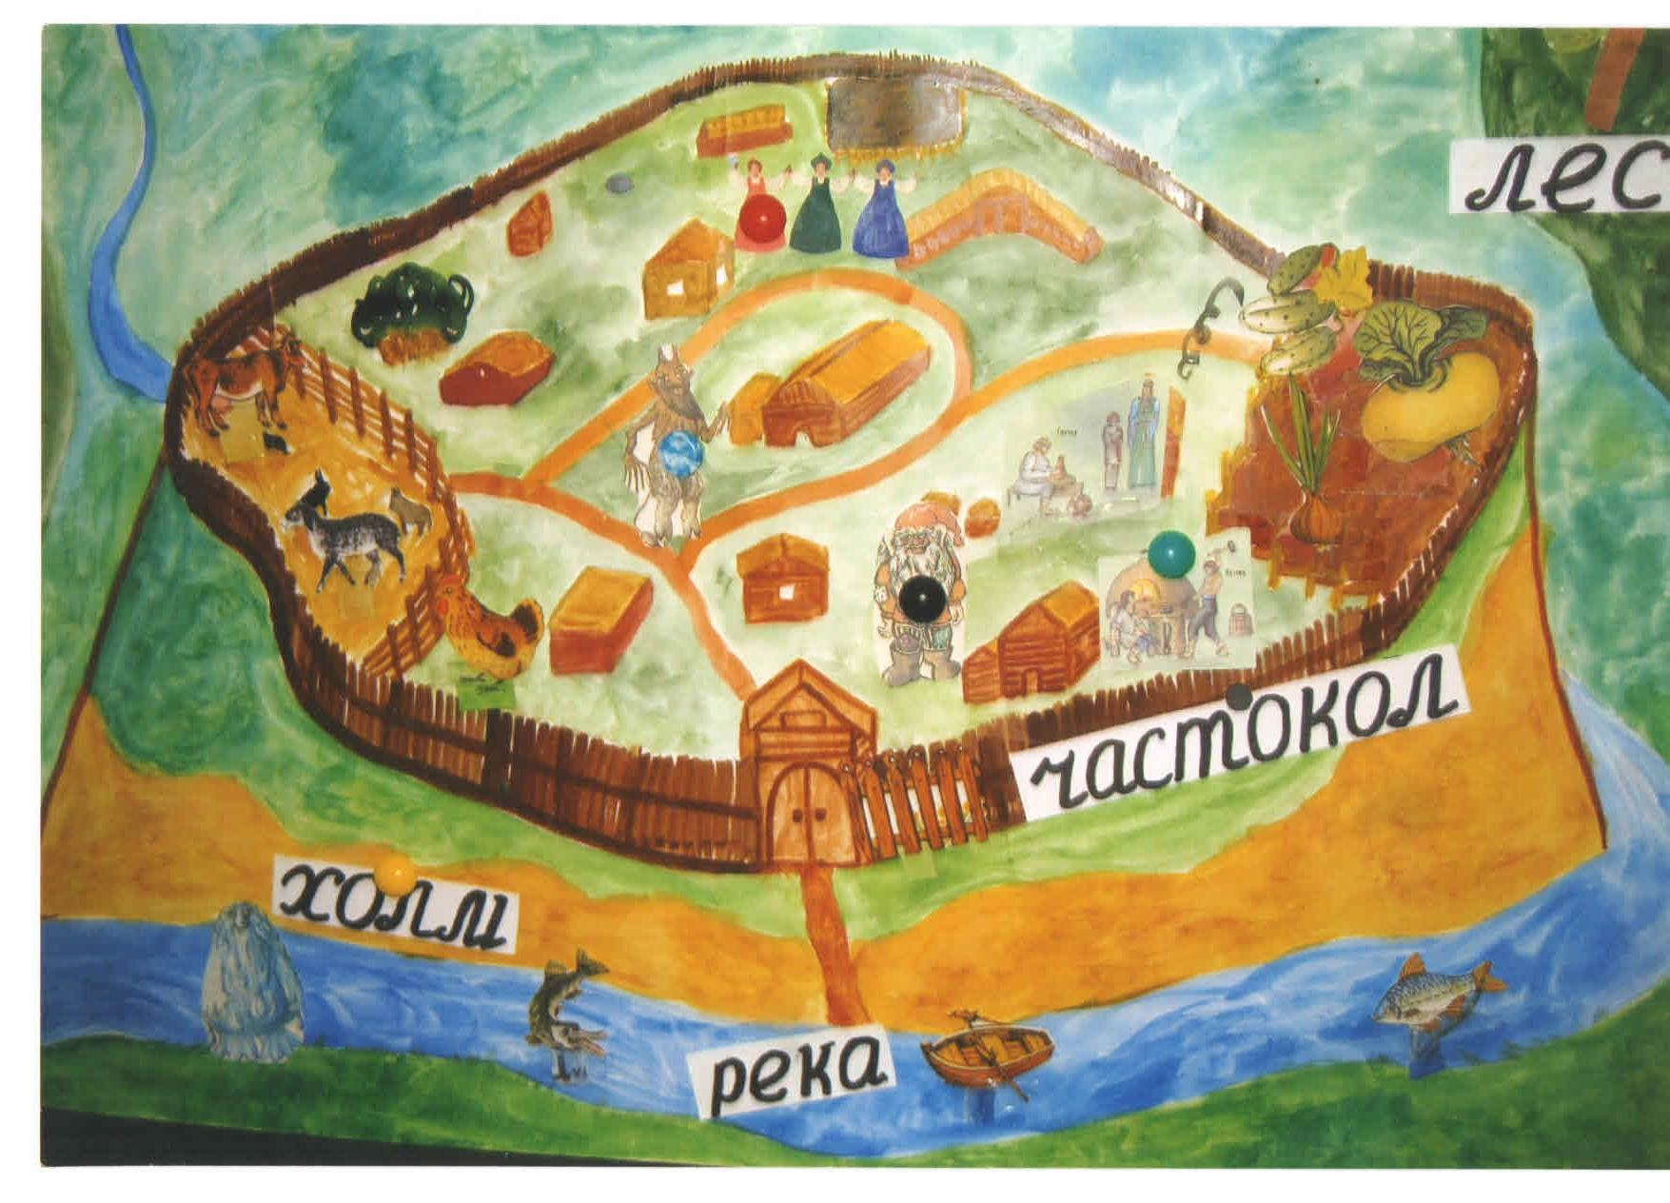
(Совместный рассказ)
- Селились славяне на берегах… (Рек).
- Для своих поселений славяне всегда выбирали высокие места (на холме). Почему? (Чтобы во время весеннего разлива их жильё не затопило водой).
- Несколько жилищ вместе с хозяйственными постройками составляли славянский посёлок, который огораживали общим забором. Такой забор назывался… (частокол), почему? (Потому что его делали из частых кольев). Всеми землями, пастбищами, лесами и реками славяне пользовались вместе, сообща.
Учитель:
- Просыпались жители рано и чуть свет принимались за работу. А за какую? Давайте вспомним и назовём основные занятия восточных славян.
Индивидуальные карточки.
- У вас на партах лежат карточки, на которых напечатаны слова. По этим ключевым словам вы должны назвать занятия славян.
(Учащиеся читают слова и называют занятие.)
(Например: соха, плуг, лошадь, рожь, пшеница.) - Земледелие.
Учитель:
- Молодцы.
Опора:
Земледелие, скотоводство, охота, рыболовство, собирательство.
Учитель:
- Какое из занятий считается главным? Почему? (Земледелие. Потому что земля давала славянам основную пищу. Поэтому они называли её матерью: "Земля матушка", "Мать земля".)

Учитель:
- А что сеяли славяне на своих полях?
(Игра, корректирующая зрительное восприятие).
(Таблица по методике Мюнстерберга)
Чечевица, пшеница, овёс, ячмень, лён, гречиха, горох, конопля, рожь, просо, боб.
- Какие из этих растений славяне называли "жито"? Почему? (Потому что хлеб был основной пищей славян, давал им возможность жить).
Учитель:
- Хлеб был главным продуктом на столе славян. "Хлеб - батюшка" ласково называли его. А ещё славяне варили каши, щи. "Щи да каша - пища наша".
- Небольшую часть пашни пускали под огород. На огороде выращивали разные овощи.
Овощи (На столе: тыква, лук, чеснок, морковь, свёкла, картофель).
- Какой овощ лишний? (Картофель)
- Действительно, славяне не знали этого овоща, потому что в нашей стране он появился гораздо позже - при царе Петре I (в XVIII веке).
- Зато славяне очень любили репу. Репу жарили, варили, из неё варили кашу.
Учитель:
- Орудия труда у славян были простейшие.
- Вспомним некоторые из них.
Кроссворд из загадок

① Деревянные рожки,
Железные ножки,
Шла, ковыляла,
Спину гнуть заставляла.
(Соха)
② Кланяется, кланяется
Придёт домой растянется.
(Топор)
③ Месяц - новец.
Днём на поле блестел.
К ночи на небо слетел.
(Серп)
④ Согнута в дугу.
Летом на лугу,
Зимой на крюку.
(Коса)

Учитель:
- В холодную зимнюю пору славяне тоже не оставались без дела. Они владели различными ремёслами.
Уголок быта славян.
- Назовите изделие, и кому оно принадлежит.
Горшок, кувшин - гончару;
Ключи (железные) - кузнецу;
Ложка (деревянная) - деревянных дел мастеру;
Лапти (кора липы) - мужчины;
Веретено, льняное полотно - ткачество (женщины).
Составьте пословицу: Мужик, плетет, а жена, лапти, прядет, нити.
(Мужик лапти плетёт, а жена нити прядёт).
- Какие мастера были самыми уважаемыми у славян? Почему? (Гончары и кузнецы. Потому что не каждый мужчина мог овладеть этими сложными ремёслами).
Учитель:
- Славяне умели не только трудиться, но и повеселится. Они хорошо пели, плясали, водили хороводы, любили разные игры.
Игра "4 стихии"
Земля, вода, воздух, огонь.
Учитель:
- Зимой мороз сковывал реки и озёра. Весной лёд таял, вода затопляла землю, гремели грозы. Летом иногда солнце светило так ярко, что земля высыхала и урожаю грозила гибель. Почему так происходит? Все эти явления природы славянам трудно было понять и объяснить. Им казалось, что всеми этими явлениями управляют боги, а весь окружающий мир населён духами.
- Какими? Расскажите.
Текст с пропущенными словами (вместо слов - рисунки).
Домовой, Леший, Водяной (Сильные учащиеся)
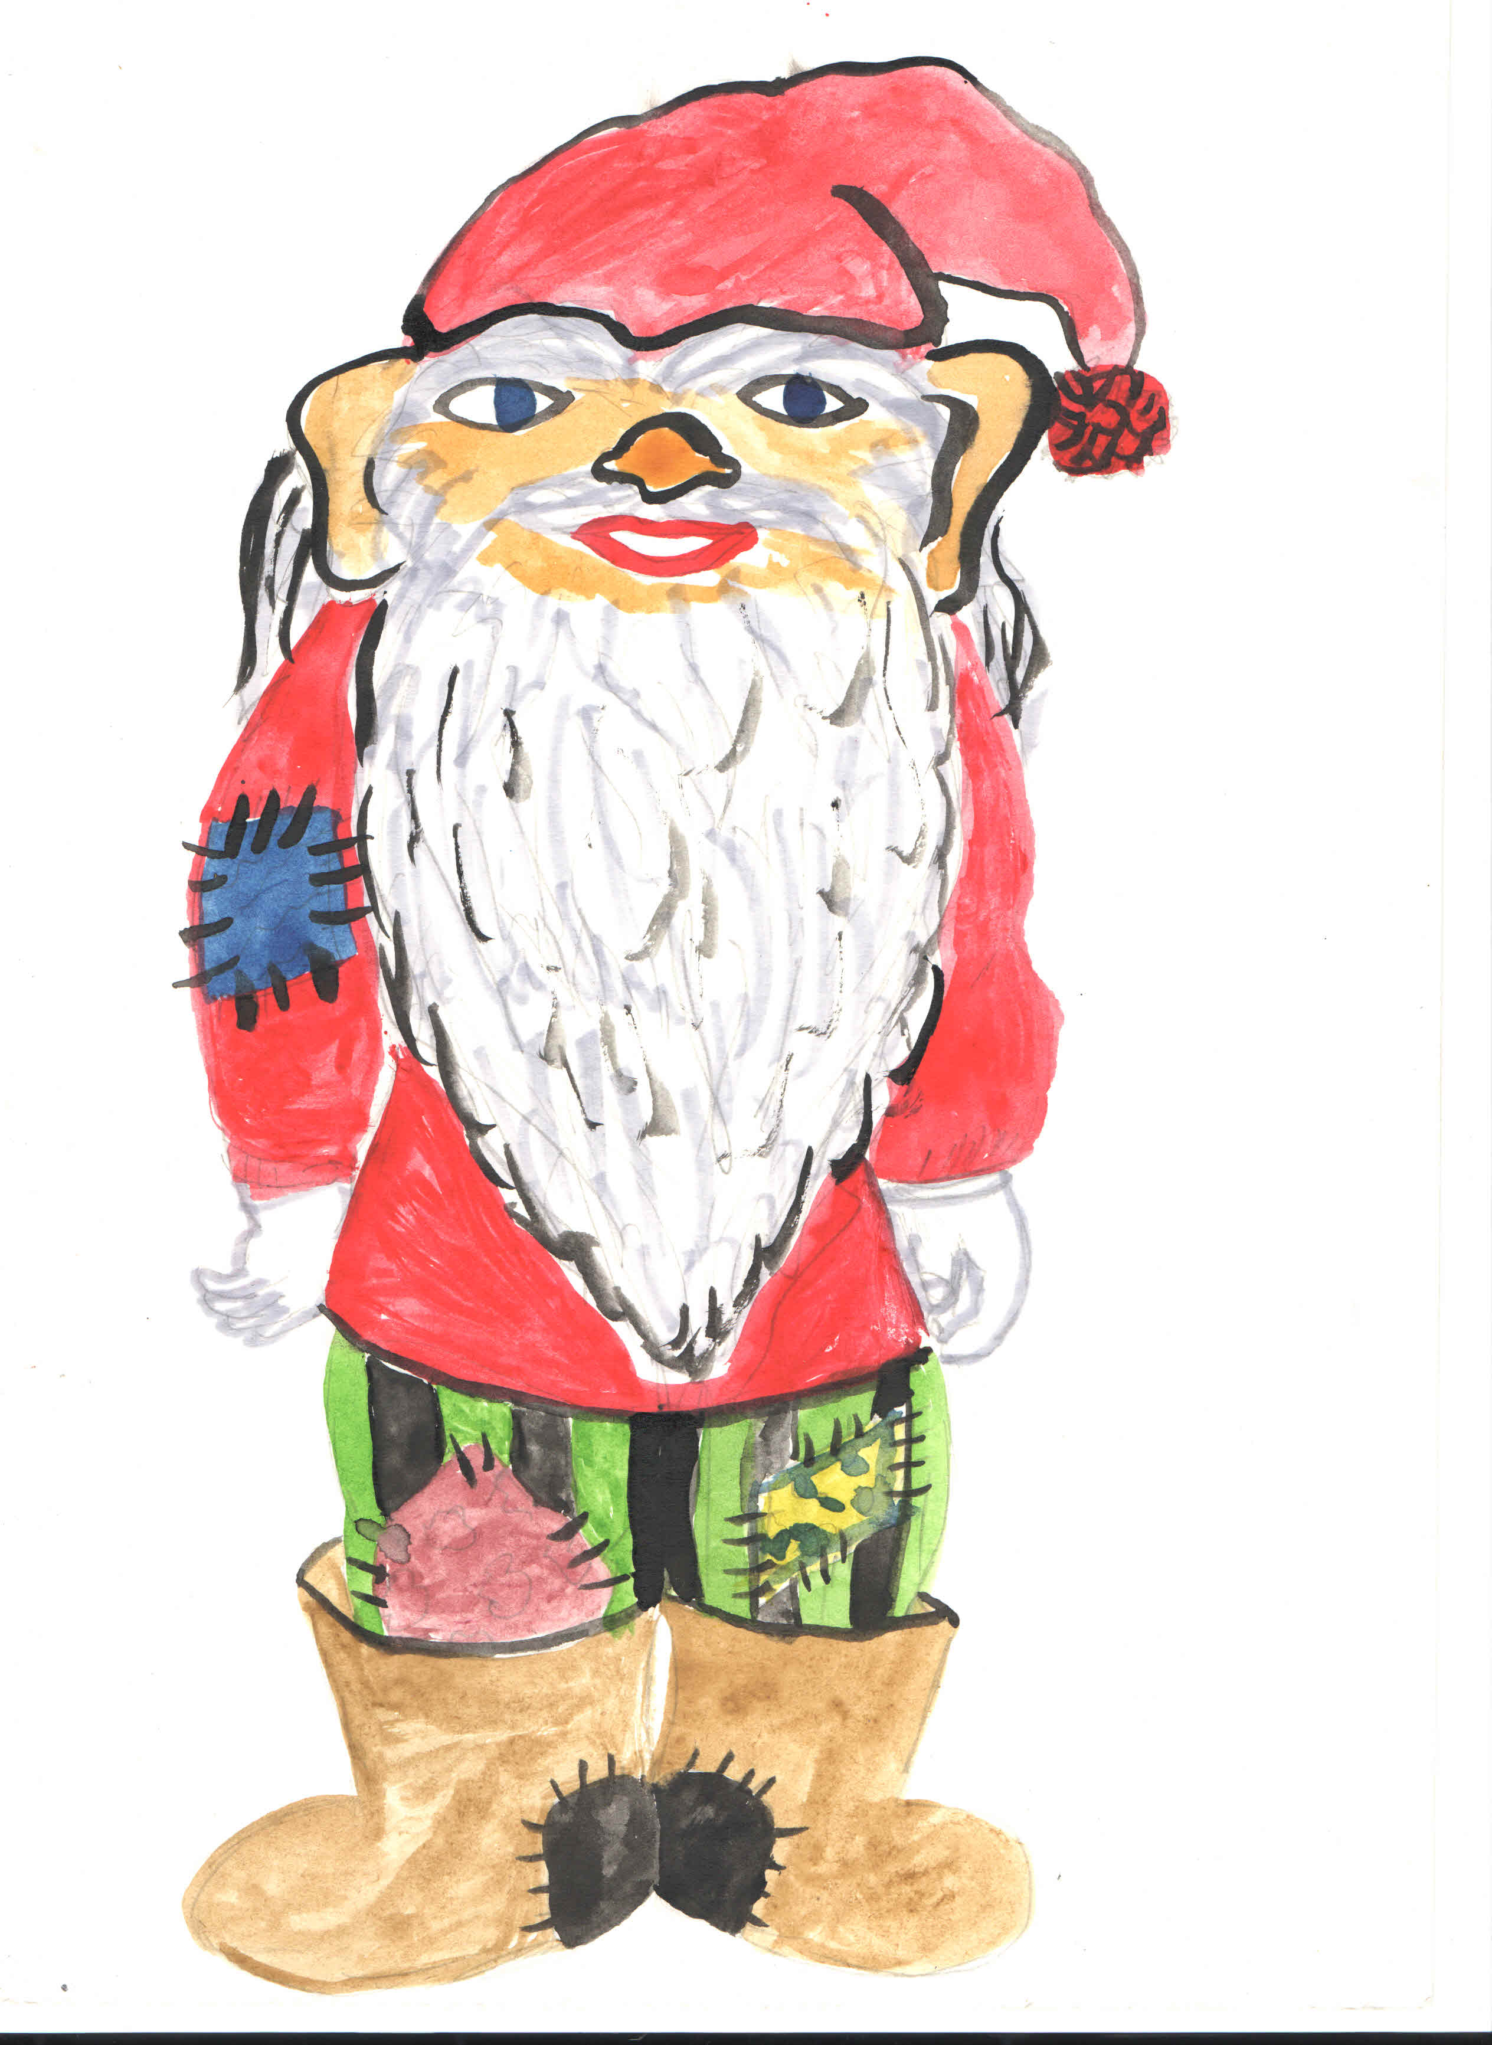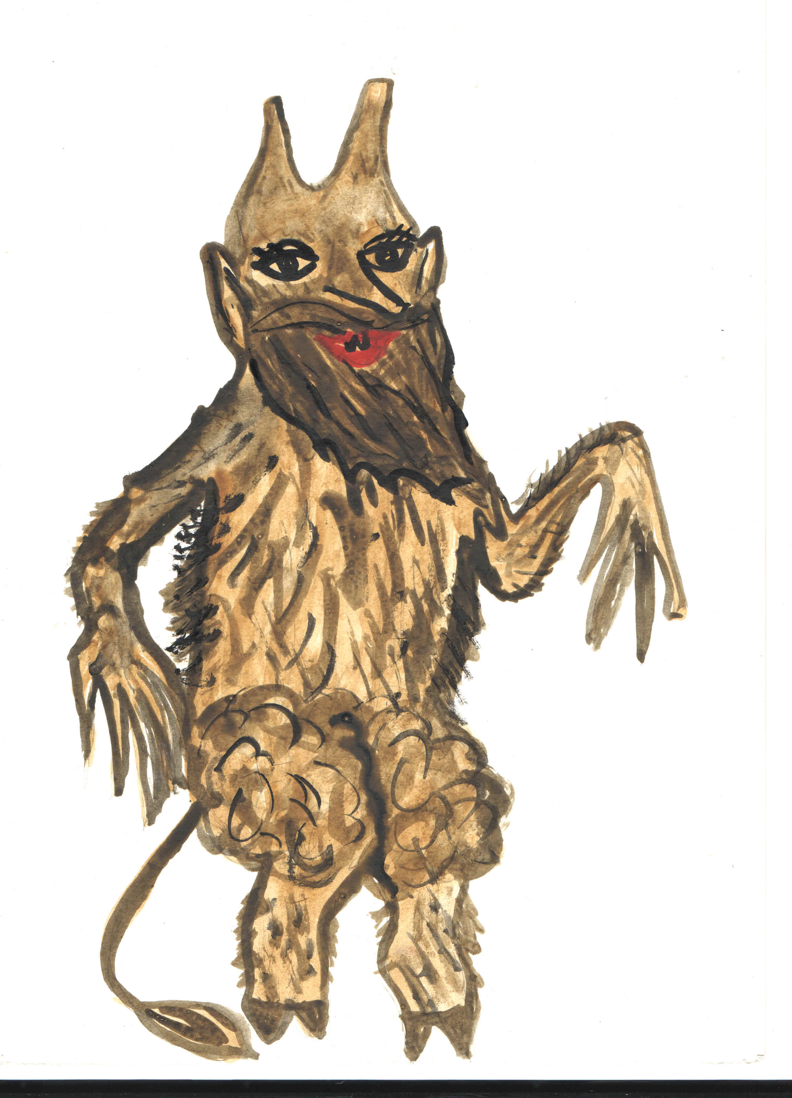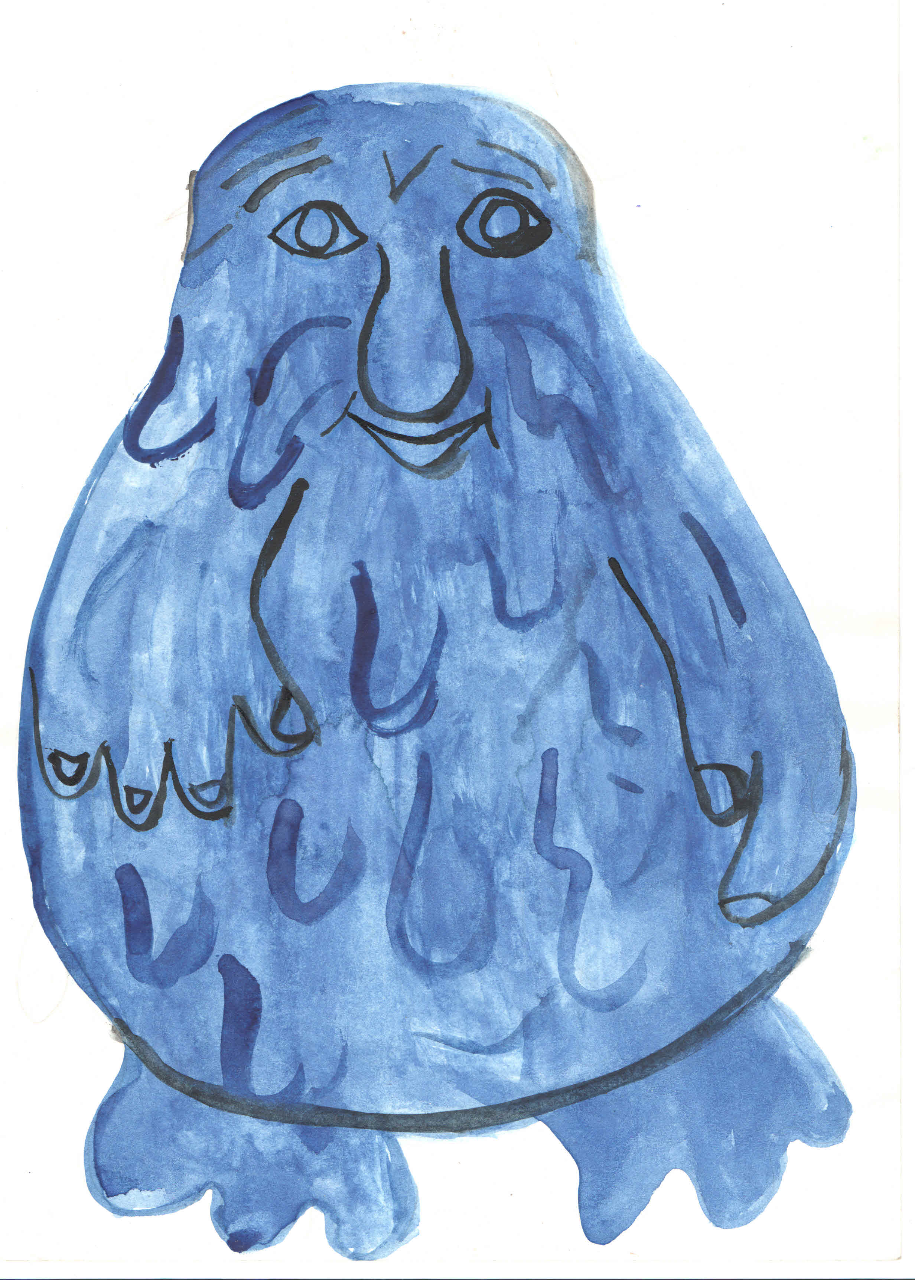
Слабые учащиеся размещают фигурки на панно.
Учитель:
- Славяне поклонялись многим богам и давали им имена. Такая вера называлась - язычество
Карточки:
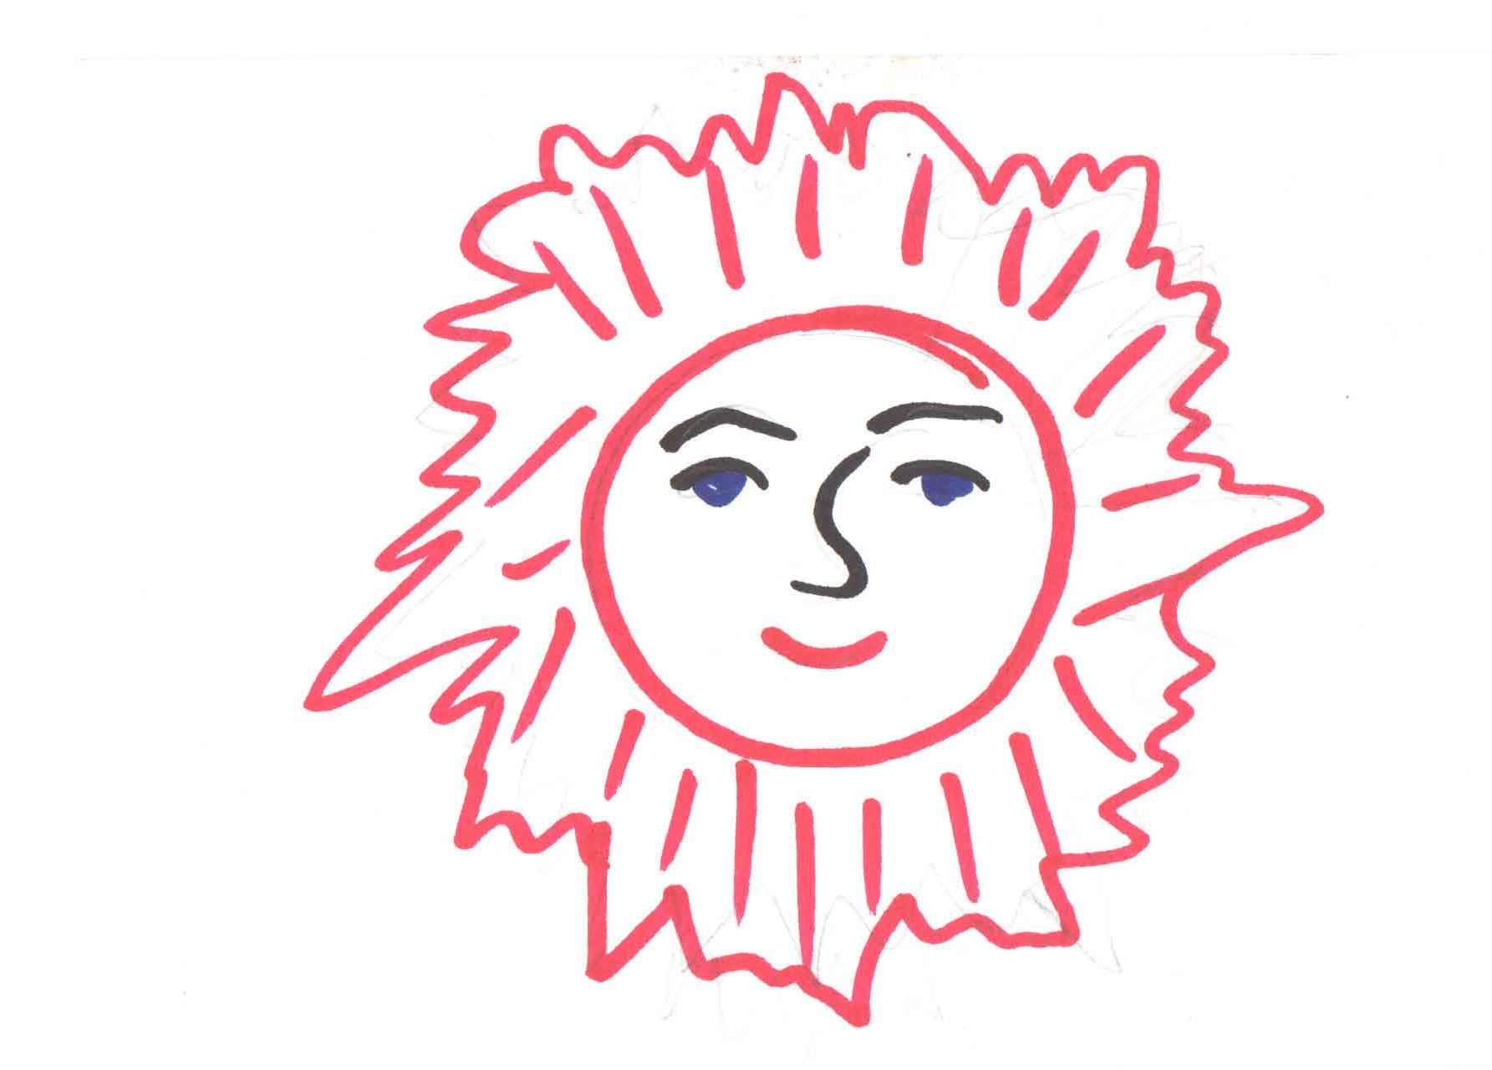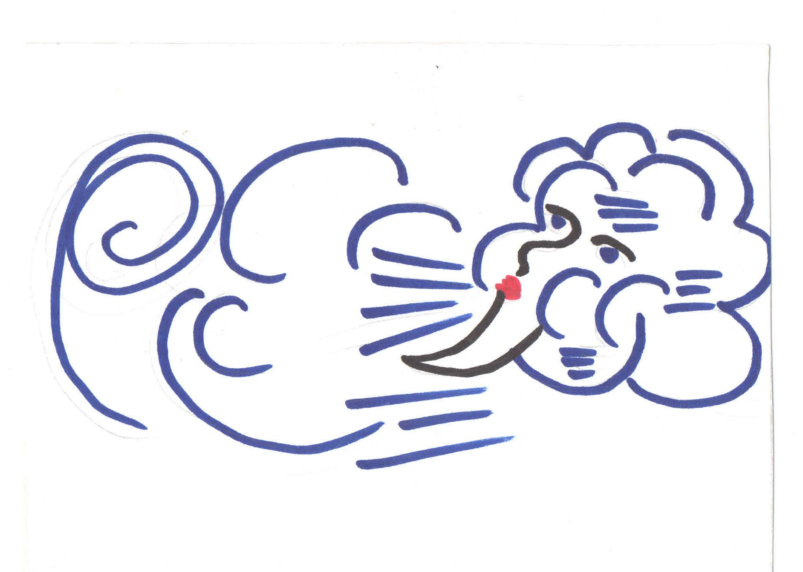
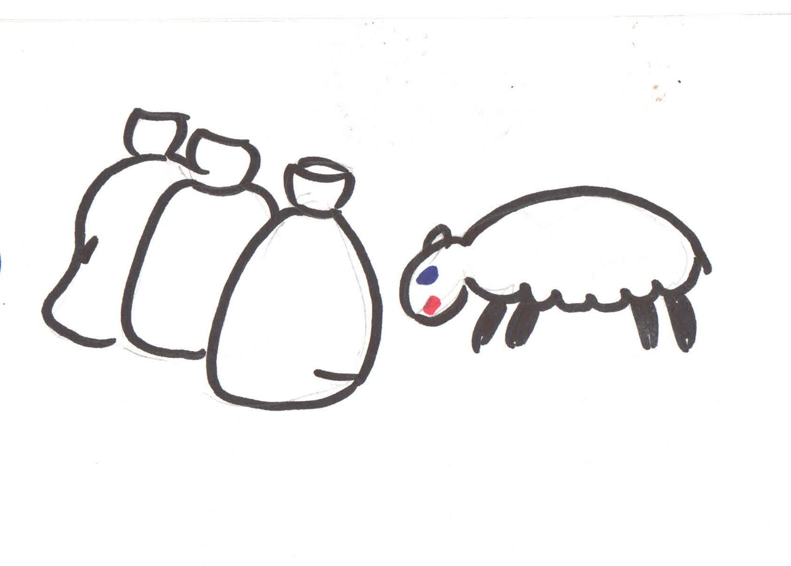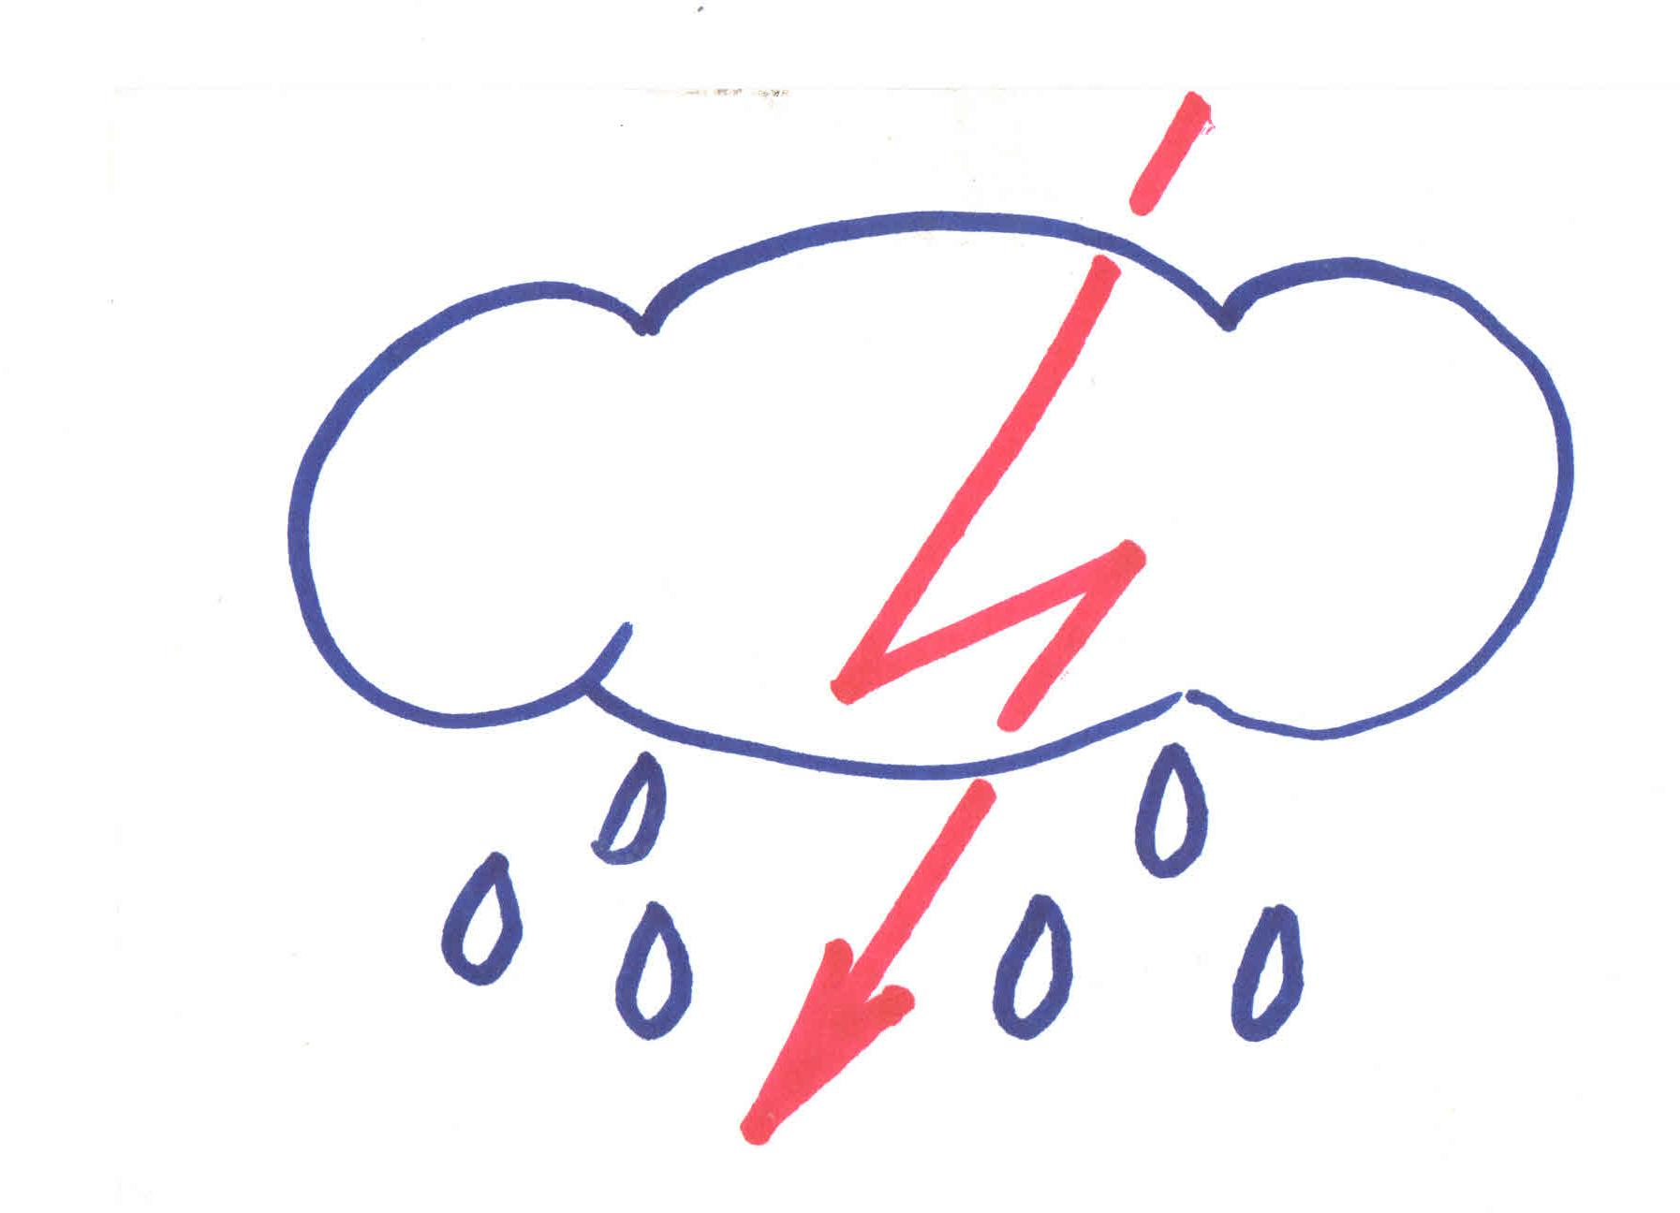
Солнце - Даждьбог; Ветер - Стрибог; Гроза - Перун; Скот, богатство - Велес.
Учитель:
- Бог солнца Даждьбог давал людям свет и тепло. Бог грозы, грома, молнии Перун посылал на землю дождь, от которого зависел весь урожай. Поэтому славяне считали его покровителем земледелия.
Когда солнце жгло и высушивало своими лучами землю, то именно к Перуну взывали славяне с просьбой о дожде.
Богам посвящали праздники.
Задания на коррекцию зрительного восприятия
(Учитель меняет местами карточки, пока учащиеся сидят, закрыв глаза).
Итог:
Учитель объявляет оценки. Подводит итоги урока.

литература:

- Энциклопедия «Аванта +». История с древнейшего периода до эпохи Петра I.
- С. Перевезенцев. История России. Древняя Русь. (История русского народа с I по IX век. Издательство "Белый город" М. 2000 г.)
- Ишимова О.А. История России для детей. М. "Монолог" 1993 г. (глава "Славяне и их соседи" стр. 5-9).
- Федорчук И.А. Интеллектуальные игры для школьников по истории. Ярославль "Академия развития", 1998 г.
- Пузанов Б.П., Бородина О.И., Сековец Л.С., Редькина Н.М. История России. Учебник для 7 класса специальных (коррекционных) образовательных учреждений VIII вида. «Владос». М. 2012г.
- Пузанов Б.П., Бородина О.И., Сековец Л.С., Редькина Н.М. Уроки истории России в 7 классе специальной (коррекционной) образовательной школы VIII вида. «Владос». М. 2004 г.
- Петрова Л.В. Методика преподавания истории в специальной (коррекционной) школе VIII вида. «Владос». М. 2003г.

